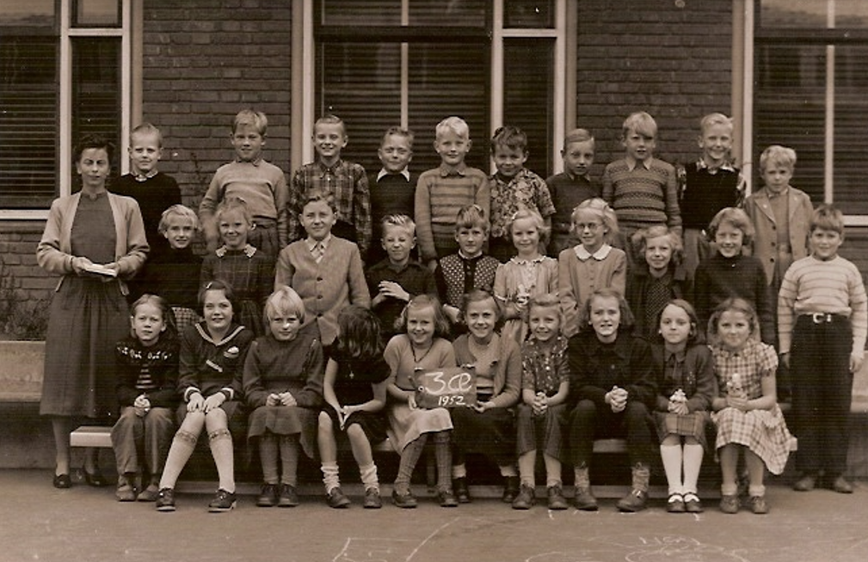

Gerbrandskolen 1952 klasse 3.æ
Bagerst fra venstre: Bent Brandt Larsen, NN, NN, Flemming Wiese Christoffersen kaldt Fini, NN, Bjørn, NN,NN, John Hessing, NN
Midt fra venstre: Lene, NN, Jan Nielsen, NN,NN, NN, NN, Lis Petersen, NN, NN
Nederst: NN, Birthe, Vibeke kaldt Vips, NN, NN, Annie, Hanne Fink Jensen, NN, Annette, NN
Lærerinden: NN

